Разметка для пляжного волейбола "Kv.Rezac" арт. 15015213

Разметка используется для ограждения площадки для игры в пляжный волейбол, а также, при желании, для любых других игр на открытом воздухе.

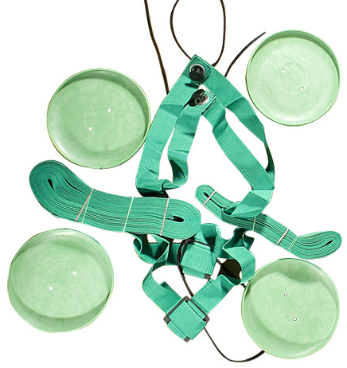

Рис. 1
Комплектность (см. рис. 1):

- ограничительные ленты из износостойкого полиэстера, 2 шт. длиной 18 м, 2 шт. длиной 6 метров, ширина лент 5 см.
В двух точках ленты (одна длинная, одна короткая) уже соединены металлическими пряжками с эластичными жгутами, продетыми через отверстия в пряжках, в двух других точках ленты не соединены, оставлены свободные концы с люверсами для последующей сборки. Длина лент соответствует стандартному размеру площадки для пляжного волейбола 18х6 м;
- 2 пластмассовых штыря;
- 4 якоря (в форме тарелок);
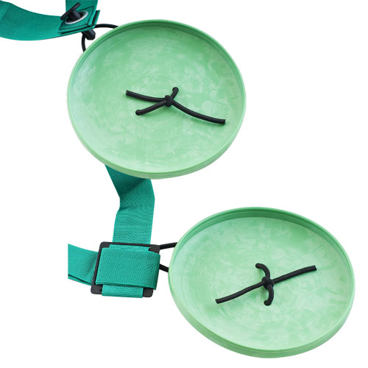
- 4 эластичных жгута.

Инструкция по сборке:

- Возьмите свободные, с люверсами, концы длинной и короткой лент, соедините их, продев пластмассовый штырь через отверстия в лентах. Пластмассовая шляпка штыря должна оставаться поверх лент и смотреть на Вас (см. рис. 2.

Рис. 2
- Возьмите эластичный жгут, проденьте его через отверстие в штыре, так чтобы концы жгута остались одинаковой длины. Возьмите якорь, углублением он должен смотреть на Вас (потому что потом туда будет насыпаться песок), проденьте каждый из концов жгута через отверстие в якоре с обратной стороны. Крепко завяжите на узел, узел должен быть в якоре. При этом узел завяжите на концах жгута, то есть оставьте длину жгута максимальной, так как это впоследствии позволит регулировать натяжение ограничительных лент (см. рис. 2).
- Проделайте ту же процедуру с другим якорем и другой парой лент (длинная и короткая).
- Описанным выше способом соедините разметку и тарелки эластичными жгутами, продетыми через металлические пряжки на разметке (см. рис. 3).

Рис. 3
Инструкция по эксплуатации:
Разместите разметку на площадке, так чтобы ленты находились друг по отношению к другу под углом 90° (то есть образовали прямоугольник со сторонами 6 и 18 метров), по углам разметки должны находиться якоря. Наполните один из якорей песком, так, чтобы его не было видно. Тяните за любую из двух лент, присоединенных к якорю, до тех пор, пока она не ляжет гладко и ровно на песок, на этом месте вкопайте второй якорь. Повторите эту процедуру с двумя другими якорями. При этом якоря должны располагаться как можно дальше от пересечения лент, т.к. это позволит обеспечить большую безопасность во время игры.

Длину лент можно корректировать посредством перемещения находящихся на них металлических пряжек, натяжение лент – изменением длины резинового жгута или перемещением якоря.

Хранить разметку нужно в прохладном месте, вдали от горючих предметов и прямого солнечного освещения. При необходимости разметку можно мыть в теплом мыльном растворе.

